matemática-tabela - parte 1
Sr.Lucas vende frutas na feira. Todos os dias ele faz anotação do que vendeu. Observe a tabela abaixo e responda:
Dias da Semana  Frutas vendidas | 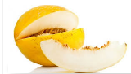 |  |  | 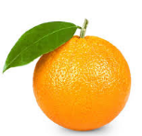 | 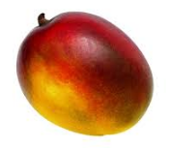
Domingo | 5 | 12 | 30 | 14 | 33
Segunda-feira | 10 | 25 | 41 | 28 | 26
terça-feira | 8 | 31 | 17 | 9 | 5
quarta-feira | 22 | 10 | 25 | 15 | 18
quinta-feira | 0 | 29 | 18 | 16 | 20
Sexta-feira | 16 | 9 | 0 | 30 | 0
sábado | 9 | 0 | 52 | 22 | 19
Total
Faça os cálculos em uma folha anexa.
1. Escreva na tabela o total de cada fruta que ele vendeu.
2.Que fruta ele vendeu mais no domingo? ____________
3.Quais frutas ele vendeu menos na terça-feira? ___________
4.Quais frutas ele não vendeu na sexta? ___________
5.Que dia e qual fruta ele vendeu mais? ____________

